Уважаемые родители!
Ежегодно производится прием и регистрация письменного заявления о предоставлении льготы участникам СВО
На 2025 год просим принести справку о подтверждении статуса участника СВО, выданной по форме и в порядке, предусмотренном постановлением Правительства Российской Федерации
от 9 октября 2024 года № 1354
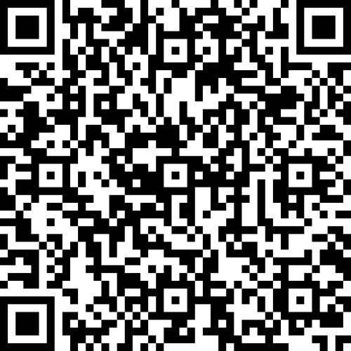

Справки можно получить через Госуслуги, в МФЦ и в федеральном органе, его территориальном органе (подразделении) или в подведомственной организации.
Льгота предоставляется с даты подачи заявления.
Справки предоставляются:
ДОУ – Карташовой Светлане Михайловне
ОУ - Курбатовой Людмиле Яковлевне

